1.写在前面
Linux下的编程，业界多数人士并不喜欢，尤其是习惯了在windows下编程的程序员，认为windows的IDE各种好，而linux下没有一个好的IDE ，估计很多人就是卡在这个门槛上了（PS：听说Microsoft和google这种级别的公司的顶级程序员也都不用IDE的，用的是VIM和EMACS）。虽说那些linux牛人也都不用IDE的并且我也很想装成一个牛人，但经过几番折腾，本人还是比较习惯IDE，因为本人也是在windows的IDE下开始的程序生涯。“工欲善其事，必先利其器”，我想如果有个好用的IDE，那些linux牛人应该也不排斥吧。
在linux编程，首先要选择开发工具，自然目光就投向了网上都说的两大神器——VIM和EMACS，虽说他们只是编辑器，但由于超强的可定制度，已成为广大linux工作者的首选。所以今天我就写点本人使用Emacs和将Emacs配置成一个简易IDE的过程和心得。不过说起配置IDE，http://biao.qqlove789.com CSDN上前辈吴垠有篇将VIM配置成IDE的文章，本人刚在linux编程时曾深深学习过，甚为折服。顺便提一句，我曾经也是用VIM写程序的，所以我的VIM看起来也是一个简单的IDE，不过后面转向使用Emacs了(声明：本人无意加入VIM和Emacs之争，选择哪一个纯属个人习惯和喜好而已)。
网上很对人都说Emacs门槛比较高，入门难。其实也没有说的那么夸张，可能是比VIM难一点，但是也是很容易上手的，只是好用不好用的问题。好了，闲话少说，下面进入今天的主题：打造Emacs。
本文对Emacs的说明有：
- Emacs的基本操作和组合键
- 启动时的边框和大小及在屏幕中的位置
- Emacs的基本常规设定
- Emacs的一些开发环境的设定（C/C++、script等等）
- Emacs的一些扩展配置(如改变光标的形状等)
附：本文不会解释lisp编程。

我的工作环境是ubuntu11.04，emacs是直接用sudo apt-get install emacs安装的，版本是GNU Emacs 23.3.1。下面的例子基本都是在C语言做的演示。

下面对一些文中可能用到的名称说明一下：
文中的路径都是 ~/ 目录，文中的一些路径如，~/_emacs，~/work，之类的如果没有就自己建一个，http://fenzufuhao.qqq90.com .emacs文件在~/.emacs。

先来两张图，我的emacs界面，o(∩_∩)o
图一：

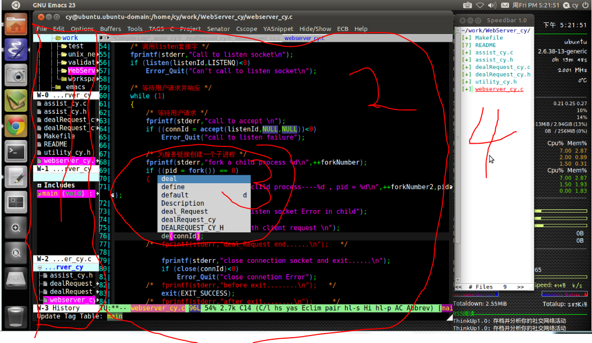

对照上图的编号：
1：简洁明了的buffer浏览和操作，以及一些文件浏览器，tag浏览
2：高亮代码编辑区
3：自动补全
4：更好的文件浏览器

图2：(debug的截图)

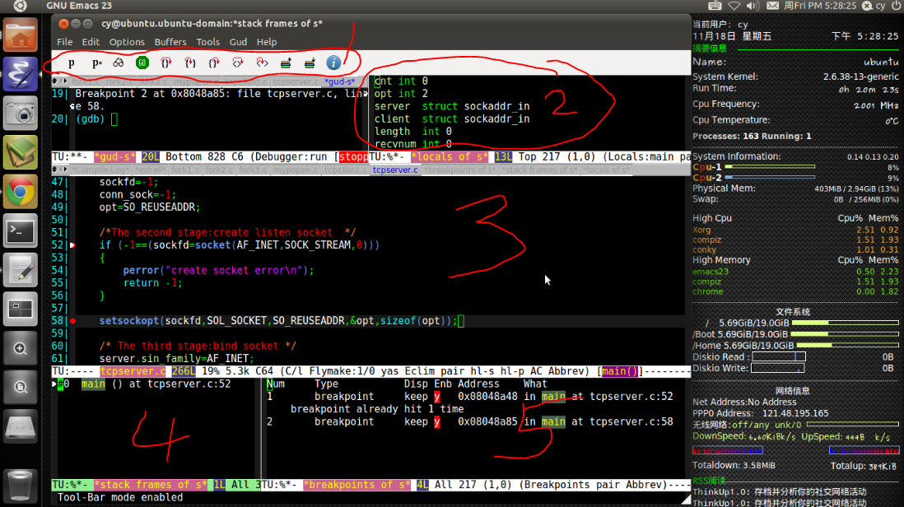
对照上图：
1：图形化调试选项
2：变量查看区
3：源码查看区
4：栈查看区
5：断点查看区

2.Emacs的基本操作和组合键

1.Emacs的模式键定义
四个模式键：C------àctrl；M------àalt；s------àsuper(win)；S----àshift
比如：C-x：表示ctrl+x(表示先按下ctrl键，然后按下x键
C-x c C-c：表示按下ctrl，然后按下x键松开后再按下c键
C-x k：表示按下ctrl，同时按下x和k键

2.Emacs的基本组合键
C-x C-c：退出Emacs
C-x C-s：保存当前buffer
C-x C-f：打开和新建文件
C-n：光标移到下一行
C-p：光标移到上一行
C-k：删除一行
M-x：执行命令

其他的很多组合键我都进行了重新绑定，在下文中将有描述。

3.启动时的大小和屏幕的中的位置

如图语句表示在启动后在屏幕的x=20，y=0处，高度为35宽度为100的Emacs。
说明：关于修改Emacs的启动大小的问题，网上最多的描述是：有两种方法①修该~/.Xdefault文件，然后运行xrdb ~/.Xdefault；②在~/.emacs中进行上图所示修改；然后网上的说明是第一种方法更好。故在此进行一个说明，根据笔者的使用经验，个人更喜欢用第2种方法，因为当用第一种方法后，每次修改了emacs的配置文件，都需要重新运行xrdb ~/.Xdefault，个人感觉比较烦，还有一些其他问题，这里就不例举了，所以我选择的是在.emacs配置文件中修改的方法。

4.Emacs的基本常规设定
按照一般的习惯，.emacs文件中一般不会放太多的设置信息，一般放一些emacs的搜索路径的信息。这里我的emacs的配置文件，即lisp脚本都放在~/_emacs的文件夹中。
因此首先添加一个emacs的搜索路径：
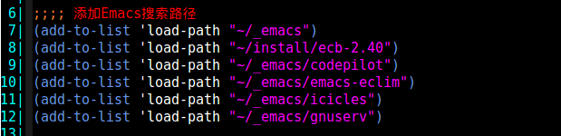
然后加载我们对emacs的设置脚本，在.emacs中添加如下语句：
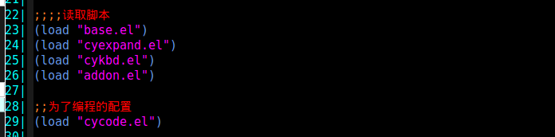
图中的几个脚本文件将在下面分别解释器用途。
①对emacs的基本设置，即base.el文件（在~/_emacs中），base.el文件中的部分内容如下：
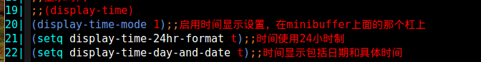
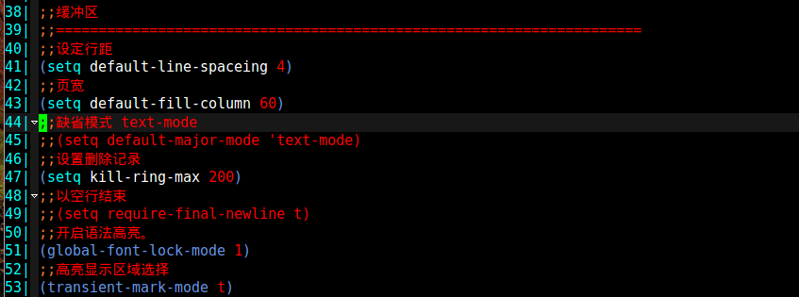
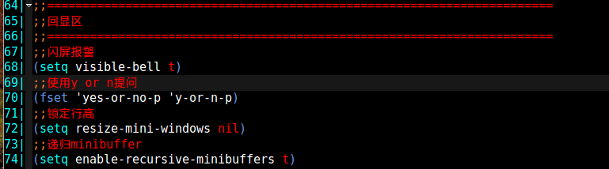
设置默认工作目录，即启动emacs后所在的目录，我这里设的是主目录下的work文件夹，我几乎所有的代码都是在该目录下完成的，在base.el中加上下面一句：
上面就是一些基本和重要的配置，我没有多加说明，因为图中几乎每行语句都有注释，所以大家应该能看懂的。O(∩_∩)o

5.C/C++的配置
下面讲关于C/C++的配置，因为笔者在Linux下主要还是进行C/C++的开发。我的C/C++的配置主要是cycode.el文件中。
①开发时很重要的一步就是调试，因此，好的调试环境很重要，所以首先就是图形化调试界面：
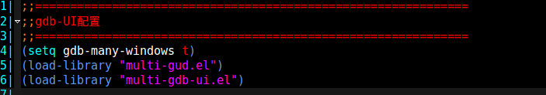
上面加载了两个lisp的脚本文件，这两个文件是直接在网上下的图形化调试的文件。
②为了能高效的浏览和编辑代码，需要安装cedet插件(可以到官网下载)，下载cedet后，在~/install目录中解压，然后看解压出来的文件夹中的INSTALL文件，然后根据里面的描述安装cedet即可（注：我所有的需要安装的插件都在~/install目录中，下面将不再重复说明），有一点需要注意就是安装完成后不能删除安装后的文件，也就是需要保留解压后的文件夹。
安装完成后，即用下面的语句将我们需要的一些东西包含进来：
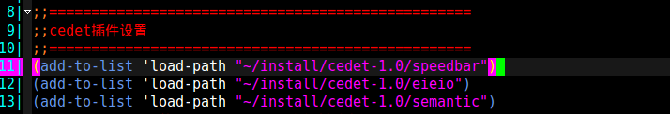
然后现在就可进行有关cedet的设置，这里只是用一个代码折叠和展开为例：
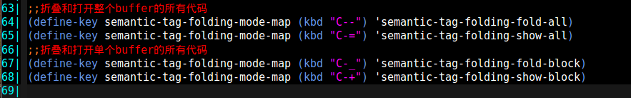
③为了使使用更方便，即对上面cedet插件的一个补充，需要在安装一个ecb插件。下载ecb后放到intall目录中，解压即可(仅仅是解压)，然后加上下面两句：
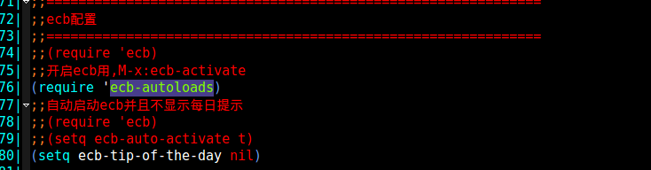
④自动补全功能，为了实现自动补全功能，需要安装两个插件，这两个插件是相辅相成的——auto-complete和yasnippet。先安装auto-complete，下载后放到install目录中解压，然后进入解压后的目录，然后输入make命令即可；下面安装yasnippet，下载后放到install目录，然后解压即可；下面是几句关于这两个插件的配置：
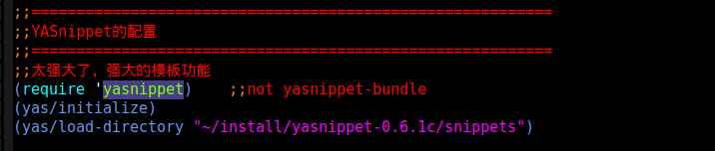
⑤装完插件后，下面是一些关于综合的配置：
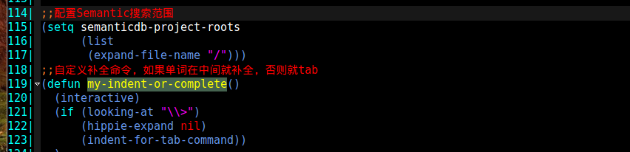
下面是两种补全命令：
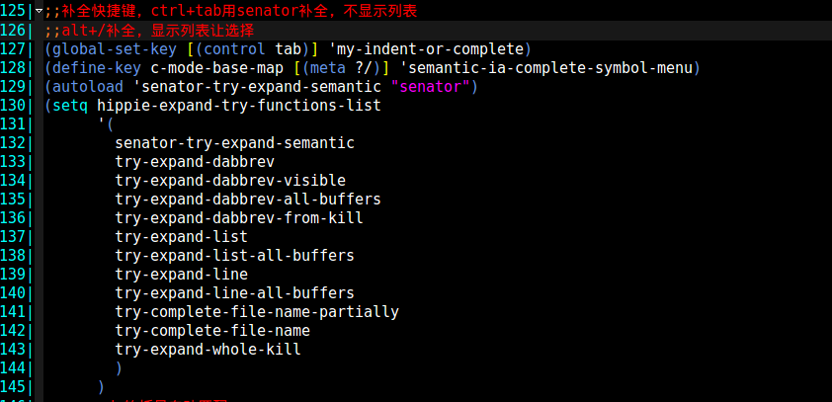

6.键绑定
到这里，已经基本完成了C/C++开发环境的搭建，为了使自己用emacs更方便，需要一些建绑定，即自己定义一些组合键，这是emacs配置中必不可少的一步，我的自定义组合键都放在cykbd.el文件中，下面是部分我的键绑定代码：
根据一般的习用f1来表示帮助，即man命令：
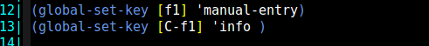
这部分是对f1-f12的一些绑定：
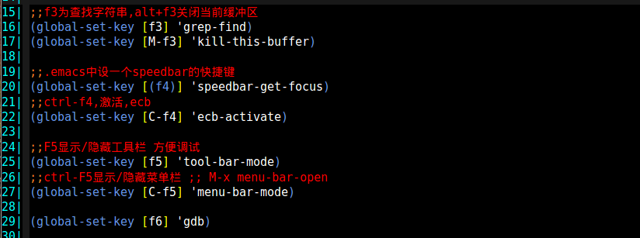
这里的f6为调试，即用gdb调试，f7是调用make来对原文件进行编译。
将f8为对buffer的一些常用操作：
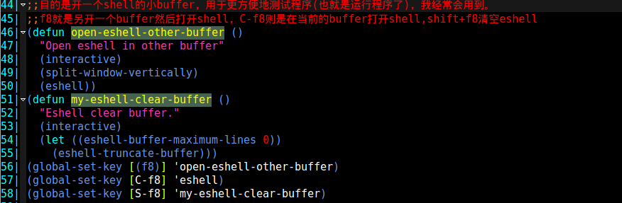
用f12查看函数定义：
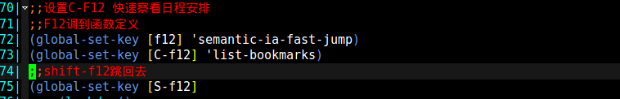
对ecb的键绑定：
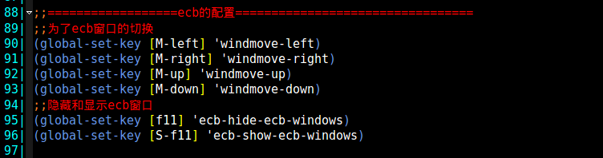
对窗口的一些键绑定：
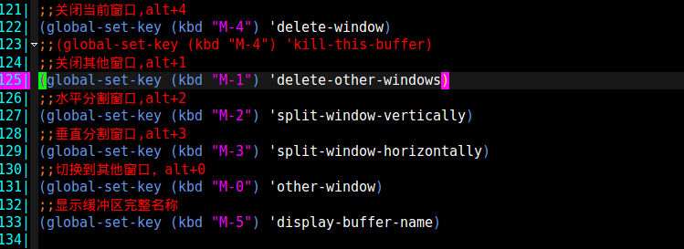

7.Emacs的扩展配置
上面已经完成配置emacs的基本工作，换句话说，到目前为止我们已经可以用emacs进行开发了，但是为了进一步的是emacs更符合我的习惯，又加了一个cyexpand.el这个配置文件，是emacs的功能更强大，cyexpand.el的部分设置为：
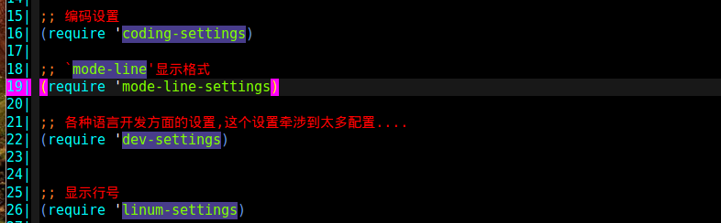
Emacs主题的设置：
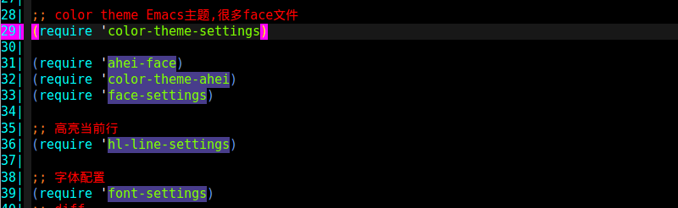
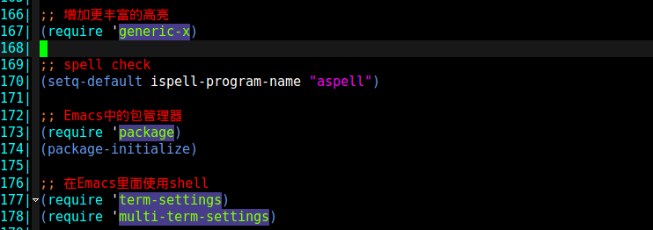
将光标改成一个竖线：

8.总结
到此为止，已经将emacs打造成了开发c/C++的简易IDE，由于笔者本身能力所限，文中的不足之处欢迎大家批评指正。我会将我整套配置文件和需要下载的插件都打包上传，详细的设置和编码，大家可以下载后在使用过程中体会和深入，大家需要看的文件只有_emacs目录下的base.el、cycode.el、cykbd.el、cyexpand.el四个文件，其他的脚本文件都是笔者从各种地方收集过来的大牛写的各种配置。

